JungChemikerForum – Der Bundesvorstand
Lorin Steinhäuser, BAM – Fachbereich 1.8 Umweltanalytik, Richard-Willstätter-Str. 11, D-12489 Berlin |  |  | Gesellschaft Deutscher Chemiker e.V.  JungChemikerForum
Lorin Steinhäuser  werbemittel@jungchemikerforum.de |  | Lorin Steinhäuser, M.Sc.  Bundesanstalt für Materialforschung und -prüfung  Fachbereich 1.8 Umweltanalytik  Richard-Willstätter-Str. 11  D-12489 Berlin  Mobil: +49 (0) 1523 20 56 155  E-Mail: werbemittel@jungchemikerforum.de  Internet: www.jungchemikerforum.de

Bestellformular für JCF-Werbemittel Datum:

Hiermit bestelle ich, für das
JCF folgende JCF-Werbeartikel (Es können nur ganze Einheiten bestellt werden):

Einheit(en) JCF-Bleistifte (50 Stück) zu je 16,50 €: €
Einheit(en) JCF-Edding (10 Stück) zu je 12,40 €: €
Einheit(en) JCF-PP-Taschen, schwarz (10 Stück) zu je 9,85 €: €
Einheit(en) JCF-Socken (1 Stück) zu je 7,50 €: €
Einheit(en) JCF-Ansteckpin (1 Stück) zu je 0,80 €: €
Einheit(en) JCF-Flaschenöffner (10 Stück) zu je 9,00 € €
Einheit(en) JCF-Poloshirt (1 Stück) zu je 13,90 € €
Maßtabelle beachten!
Herren: x S x M x L x XL x XXL
Damen: x S x M x L x XL x XXL

-----------------------------------------------------------------------------------------------------------------
Summe (zzgl. Versandkosten): €

Feuerzeuge (50 Stk; Preis nach Lieferung)
Feuerzeuge sind Gefahrgut und unterliegen speziellen Versandbestimmungen. Sie können z. Zt. nur zu Frühjahrssymposien und Sprechertreffen in einer Sammelbestellung geordert werden oder in Kaiserslautern abgeholt werden.
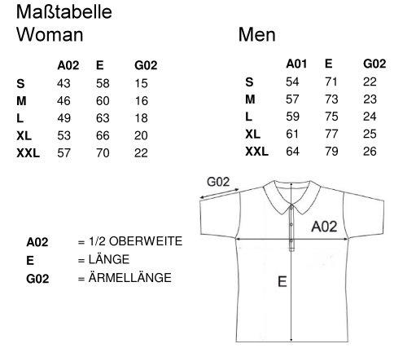
Versandkosten:
Die Versandkosten betragen pro Paket
3,79 € (bis 2 kg; 35 x 25 x 10 cm)*
4,49 € (bis 2 kg; 60 x 30 x 15 cm)*
6,49 € (bis 5 kg; 120 x 60 x 60 cm)
9,49 € (bis 10 kg; 120 x 60 x 60 cm)
17,49 € inkl. USt. (bis 31,5 kg; 120 x 60 x 60 cm)

Pakete ab 5 kg sind bis 500 € versichert und haben die Option der Sendungsverfolgung.
*Ist eine Versicherung inkl. Sendungsverfolgung für ein 2 kg Paket ebenfalls gewünscht ist dies Explizit hier zu nennen:

Ja, ich wünsche eine Versicherung Nein, ich wünsche keine Versicherung

Die Versandkosten betragen in diesem Fall 5,49 €

Bitte ankreuzen / ausfüllen:
Ich habe Vorschläge für weitere JCF-Werbeartikel Ja Nein
z.B.

Lieferanschrift:

Rechnungsanschrift (falls abweichend):

E-Mail:
Telefon:

Überweisung nach Erhalt der Belastungsanzeige alias Rechnung (per Mail) auf folgendes Konto:

Inhaber: JungChemikerForum
IBAN: DE73 5007 0010 0096 5889 43
BLZ: DEUTDEFFXXX
Bank: Deutsche Bank
Verwendungszweck: Werbemittel JCF Ort_Rechnungsnummer

Bestellungen bitte ausschließlich an werbemittel@jungchemikerforum.de schicken. Bestellungen an andere E-Mail Adressen meinerseits werden nicht bearbeitet.

